Evaluación Módulo 1
El cuerpo humano y su cuidado
Nombre de la institución educativa: Nombre del estudiante: Fecha: Sección:
- ¿Cómo se llama el órgano principal del sentido de la vista?

- ¿Cuál es el nombre del órgano principal del sentido del gusto?

- Clasifica los siguientes alimentos según su sabor.
tomate col Bruselas frijol naranja chocolate
- Completa el proceso de lo que ocurre cuando se escucha un sonido.

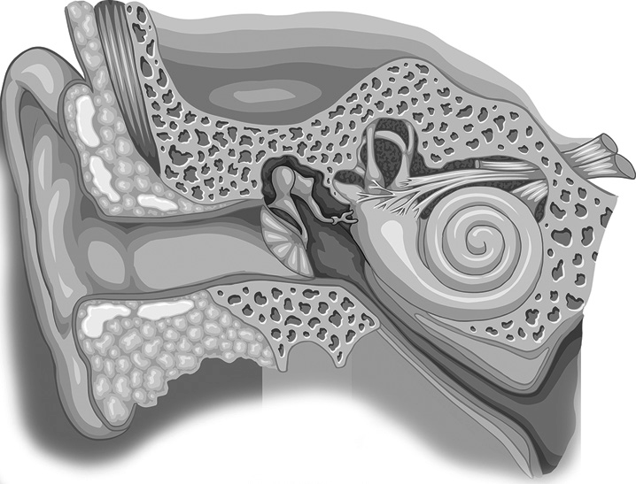
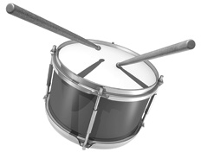
  - El sonido viaja en forma de ondas.
6. El lleva el mensaje al

5. Pasa por los huesecillos y el caracol.

  - Llega a
4. Hace vibrar el
  - Pasa por el canal auditivo.

- Explica cómo funciona el sentido del olfato.
Módulo 1
© Editorial Piedra Santa 2016

- Escoge cuál es el órgano más importante de tu cuerpo. Justifica tu respuesta.

Evaluación
Módulo 1
- ¿Qué nombre recibe el aparato que combina el sistema muscular con el sistema óseo?
- Indica el orden del aire al entrar en los pulmones. Ordena con números alveolos pulmones tráquea nariz bronquios
- Explica porqué el aparato muscular y óseo trabajan en cooperación.

- Ilustra para qué te sirven los siguientes sistemas.
c. muscular

b. respiratorio

a. óseo

d. digestivo

e. circulatorio

- Establece la diferencia entre movimientos de relajación de los músculos y los movimientos de contracción.

- ¿Cuál es la mejor razón para respirar más cuando se hacen ejercicios? Marca con una X tu respuesta.

La energía gasta el oxígeno.
© Editorial Piedra Santa 2016

No se respira más al ejercitarse.
Corazón y pulmones trabajan juntos.

El corazón obliga a respirar más.

Módulo 1

Evaluación
- ¿Qué nombre reciben las unidades de energía de los alimentos?

- Escribe 5 nutrientes que se encuentran en los alimentos.

- Completa la siguiente tabla:

Función de los alimentos de origen animal | Función de los alimentos de origen vegetal | Función de los alimentos de origen mineral
- Observa la siguiente pirámide alimenticia. Escribe tres alimentos que corres- pondan a cada nivel de la pirámide.

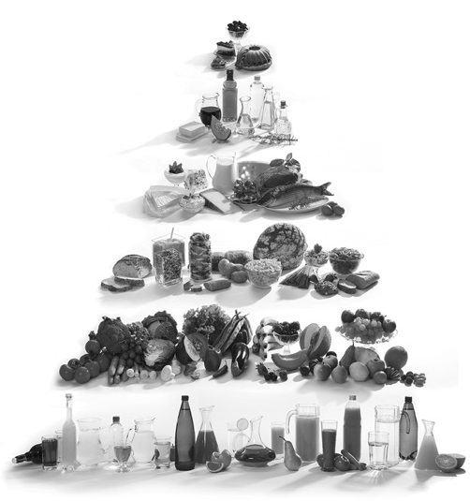

- Subraya los alimentos que son ricos en vitaminas y minerales.
  - reguladores b. constructores c. energéticos d. líquidos
© Editorial Piedra Santa 2016

- ¿Por qué es importante alimentarse?

© Editorial Piedra Santa 2016

Evaluación
Módulo 1
- ¿Qué nombre recibe el estado de bienestar del cuerpo?

- Escribe 3 razones por las que las personas se enferman.

- Dibuja tres plantas medicinales y escribe para qué se usa cada una de ellas.
Uso:

Uso:

Uso:

- ¿Cómo explicarías a un adulto que te enferma si fuma cerca de ti?

- Establece las diferencias y similitudes entre la medicina natural y la química.

- ¿Por qué son importantes los doctores y enfermeras en los hospitales y cen- tros de salud?

- ¿Por qué es importante la prevención para evitar accidentes?

